**«З ВАШИХ ОЧЕЙ НА МЕНЕ ДИВИТЬСЯ ДИТИНСТВО»**

**(Леонід Вишеславський)**

до відзначення 90-річчя від дня народження Майї Фролової

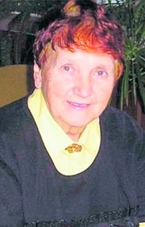

«Завдання своє бачу в тому, щоб переконати підростаючих людей в необхідності жити, в тому, що боротися зі злом необхідно,  що довкола багато добрих, чуйних людей, їх треба знаходити, об’єднувати заради перемоги добра над злом»

М. Фролова

Майя Флорівна Фролова – дитяча письменниця, наша сучасниця, людина знанна на Черкащині та й у всіх куточках України. Її творами, а їх у доробку письменниці понад три десятки, зачитується не одне покоління школярів. І кожна зустріч з героями її книжок змушує читача задуматися над питаннями добра і зла, толерантеності, здатності співчувати, чуйності, байдужості, моралі. Уся творчість Майї Фролової пронизана любов`ю до дитини, знанням внутрішнього світу підлітка, турботою про вирішення проблем, які виникають на його життєвому шляху, в екстремальних обставинах, у пошуках моральних орієнтирів. Автор звертала увагу на те, що підлітки стали байдужішими, черствішими душею, заздріснішими.

Кожен її твір – то порада юній душі осмислити вчинки героїв, їх поривання, відшукати шлях до себе, збагнути: хто ж я є? Що робить мене щасливим? Яка ціна справжньої дружби?

6 січня 2021 року Майї Флорівні Фроловій виповнилося б 90 років.

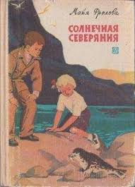 Чи хочеш ти побувати на Півночі? Чи цікаво тобі, як живуть там діти, чим займаються, у які ігри грають? Прочитай цю книгу та поринь у незвіданий світ півночі.У 1962 році у Магаданському книжковому видавництві побачила світ перша книжка М. Фролової „Солнечная Северяния”, яка відразу ж привернула увагу не тільки читачів, а і літературних видавців. Майя Флорівна отримує пропозицію видати цю повість і в Москві. Таким чином жінка, яка ніколи не мріяла про долю письменниці, нею стає.  
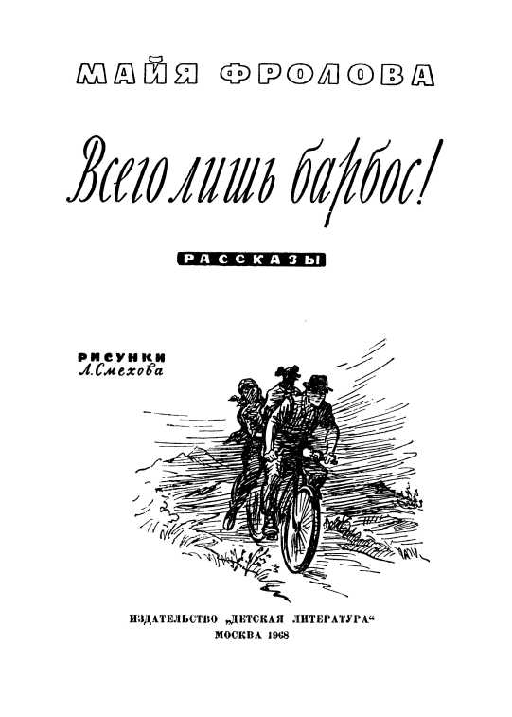

Любі діти!

У цьому збірнику зібрані різні оповідання. Але в кожному мені хотілося сказати те головне, що я відчуваю: щоб бути добрим, щоб бути людяним, часом навіть в дрібницях, треба змусити себе бути мужнім, зізнатися собі в своїй помилці і здолати її. Маленька перемога над собою - і людина ступила ще на одну сходинку вище. І комусь поряд з нею, іншій людині, стало легше, не самотньо в скрутну хвилину. А іноді така непомітна мужність межує з подвигом ... Чи вдалося мені моїми оповіданнями висловити цю головну думку, задумалися ви над нею? Будь ласка, напишіть! Автор

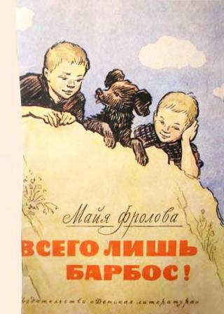

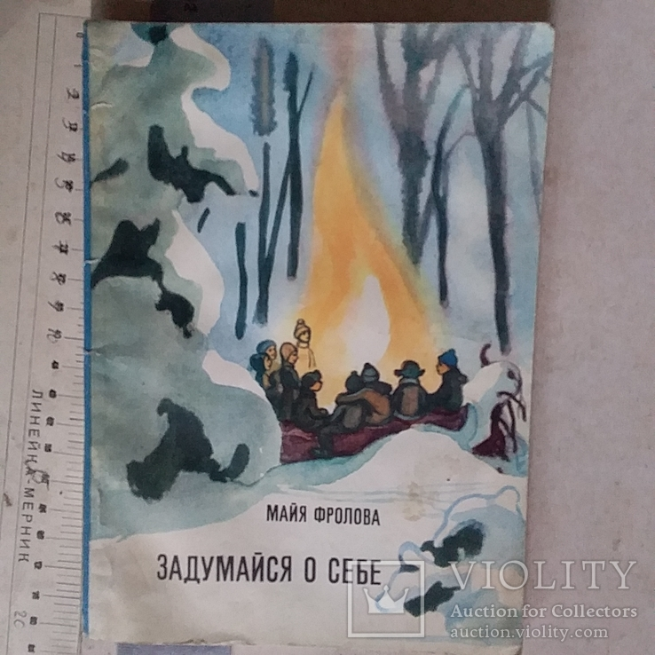

Для молодшого і середньогого шкільного віку.  
Як бути, якщо тебе раптом вибрали командиром загону? До цієї визначної події героїня повісті, п'ятикласниця Олена, мало придивлялася до хлопців, до навколишнього життя. Тепер же виявилося, що життя далеко не просте, що в нього потрібно активно втручатися, щоб потім не каятися у своїй бездіяльності. Про справи одного піонерського загону, про почуття відповідальності за кожен прожитий день, про те, якою повина рости сучасна людина, розповідає письменниця у своїй повісті. Ця повість на Республіканському конкурсі на кращий твір для дітей про свого сучасника в 1977 році відзначена премією.

Про всі поневіряння, про тяжкі часи евакуації та роки воєнного дитинства написано у повісті «Над Тавдой-рекой» ([1964](https://uk.wikipedia.org/wiki/1964)), а також у оповіданнях «Доня», «Спасибо вам, люди!», «Улица Шолом-Алейхема», «Капель», «Дети войны».

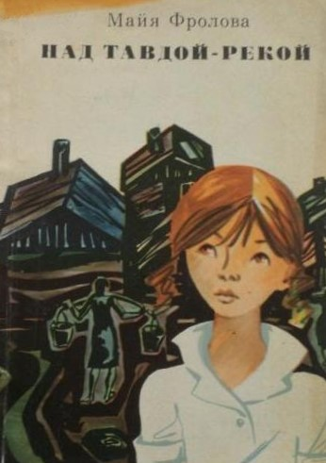

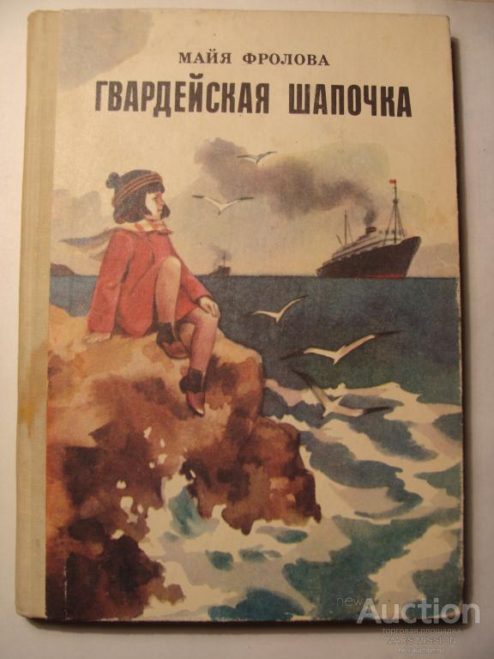

В повісті «Гвардійська Шапочка» автор розповідає про дівчинку Юлю, про її друзів і місто Владивосток, яке дуже далеко від нас - на  Далекому Сході. І коли в Україні світить сонце,  там уже глибока ніч. Юлю називають Гвардійською Шапочкою. Казку про Червону Шапочку ви пам’ятаєте? Там шапочку пошила донечці мама, а Юлі - виплела бабуся. Шапочка була чорною, з помпоном, з яскравими оранжевими смужками та облямівкою – схожа на  стрічки безкозирки у моряків-гвардійців. Саме тому моряки кличуть Юлю Гвардійською Шапочкою. У Владивостоці багато моряків. Майже в усіх Юлиних друзів родичі працюють у морі або в порту. І маленькі хлопчики та дівчатка теж мріють стати моряками.

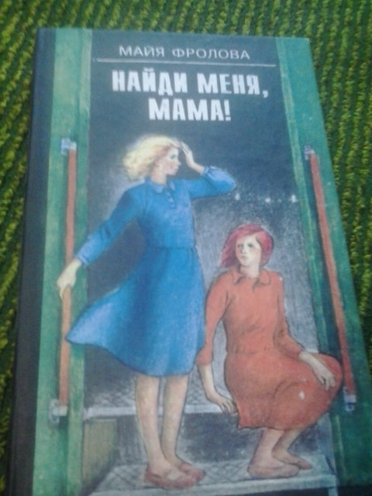

Гостросюжетна повість Майї Фролової відкриває перед читачами маловідомі сторінки трагічного минулого - періоду сталінських репресій 30-40-х років. Героїня повісті - Надя, дочка "ворогів народу" опиняється в дитячому будинку, який самі діти називають"бандитським кублом". Тут вона могла б загинути від недоїдання, знущань і важкої праці, але допомагає випадок: подружку з сестрою викликає в Магадан мама, яка відбула термін покарання. По домовленості замість сестри подружки по підроблених документах Надя їде до своєї мами, яка перебувала там в ув'язненні.

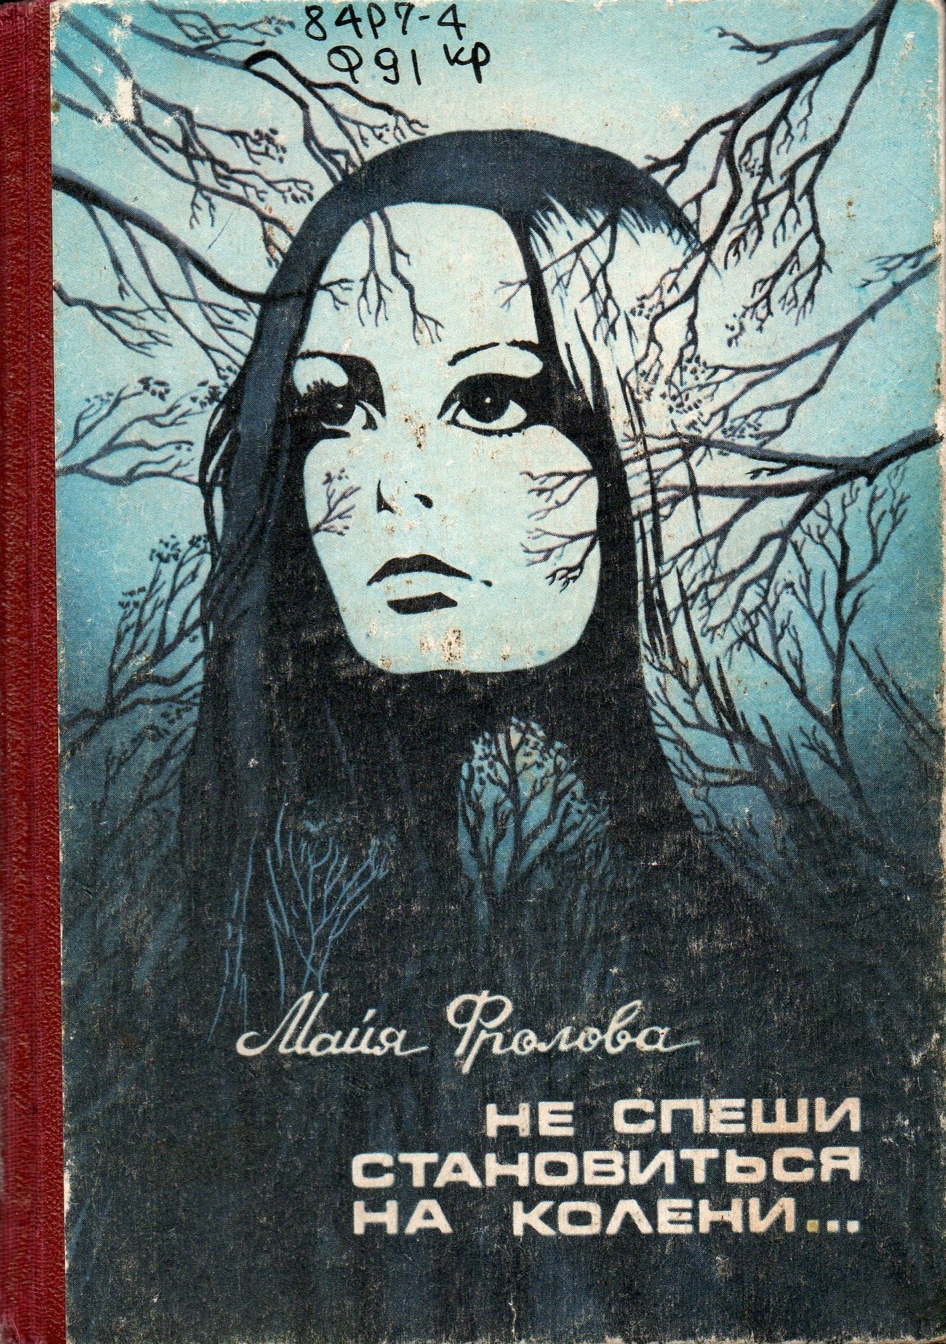

Книга розповідає про виховання підлітків, моральні відносини між дорослими і дітьми. Перше тендітне почуття кохання, пробуджується в юній душі, і ступінь відповідальності за нього вихователів і батьків – таке основне коло проблем, які хвилюють письменницю.

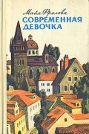

Роман про шкільну молодь, який вирішує гострі моральні проблеми. Дія відбувається після війни в Західній Україні. Роман розповідає про життя шкільної молоді, вирішує гострі моральні проблеми: що головне в житті, чи може молода людина йти на компроміс зі своєю совістю і почуттям, в чому полягає громадянський обов'язок. Автор показує, до якого душевного спустошення може привести легке, бездумне життя. Герої книги хочуть зрозуміти, якою має бути сучасна дівчинка.

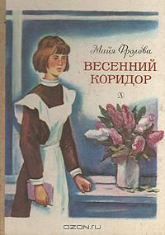

До книги увійшли дві повісті: "Козирка" і "Весняний коридор" - про життя і моральне становлення підлітків. Дія відбувається в таборі і дитячому санаторії в радянські часи. Життя хлопців в колективі, перше кохання, перші переживання, трагедії і надії вплітаються в бурхливе, повне справ і турбот піонерське життя. Написано ДУЖЕ добре, і тим, кого тема першого кохання цікавить, рекомендуємо цю книгу прочитати. Вражає опис двох жіночих характерів. Ось це дівчата: Козирка і Юльця! На таких жінках і тримався СРСР! Таким жінкам, напевно, і кажуть: "Я б з тобою в розвідку пішов". З величезним задоволенням читається, як жили піонери в трудовому таборі. ЗАРАЗ це здається, чарівною казкою, але ж це НАСПРАВДІ було! ...

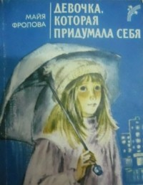

Як знайти своє місце в житті , як зайти хороших та вірних друзів. Чи існує справжнє кохання? Перше кохання – назавжди чи на короткий час…

Дівчинка хоче бути сучасною, кохати, творити – просто жити своїм молодіжним життям. Чи можна сумістити всі ці почуття? Відповідь – на сторінках книги.

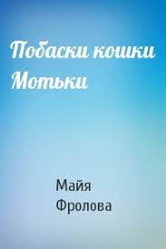

“Побаски котьки Мотьки” написана від імені бездомного кошенятка, підібраного доброю жінкою на півдні Криму, а згодом і дорослої кішки, яка розповідає про своє нелегке життя-буття. Мотька дуже тонко відчуває добро і зло, розуміє добре і погане в людях, серед яких живе. Книжка допоможе молодшим школярам зрозуміти і полюбити усе живе, що нас оточує.

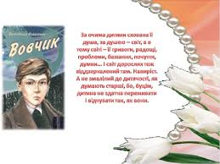

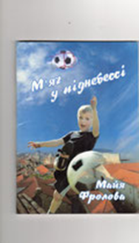Книга "М’яч у піднебессі" - про нелегку долю хлопчика, а згодом юнака Матвія. В дитинстві він мріяв стати футболістом. Але життя повернулося так, що він став наркоманом. Як знайти вихід із ситуації, що склалася? Хто допоможе вибратися із наркотичних пут? На ці питання ви можете знайти відповідь на сторінках цієї книги.

Книга рекомендована для читання для середнього та старшого шкільного віку.

Найкращий подарунок до 80-річчя. Повість «М’яч у піднебессі» спочатку була надрукована всього у 200 примірниках і то коштом авторки. Та до ювілею, як повідомила голова Черкаської обласної організації Спілки письменників України Валентина Коваленко, знайшлися можливості і помічниця – видавець Юлія Чабаненко, для видання ще 500 примірників, більшість з яких надійшла до бібліотек області. Немає нічого приємнішого для письменника, ніж отак тримати в руках надрукованим своє творіння.

Майя Фролівна написала багато книжок для дітей та юнацтва. У всіх творах письменниця намагається літературним словом достукатися до дитячих сердець. Вона вміє розповідати про цікаві речі просто, дохідливо, поетично. Майя Фролівна розуміє дитячі проблеми і не відкидає їх присутності. Її творчість заставляє замислитися над життєво – важливими питаннями, спонукає шукати відповіді, допомагає долати проблеми і, найголовніше, вчитися на чужих помилках.

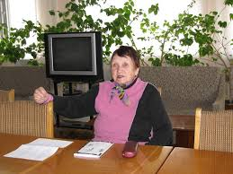

**Щоб збагнути дитину, треба не опускатися до її рівня, а дотягатися до її почуттів. Юрій Азаров**

**А дотягтися якраз і важко, складно, і щоб присвятити себе цьому, треба якоюсь мірою долати свою природу. Бо подолання певних бар'єрів у собі й навколишньому світі заради доброї справи, заради когось - то ступінь духовноївивищеності.То - щастя.  
 Майя Фролова**

Література:

**Твори М. Фролової для дітей**

1. **Фролова, Майя** А вы мне – кто?: повесть / Майя Фролова. – Дніпропетровськ: Промінь, 1984. – 174 с.
2. **Фролова, Майя** Гуси – красные лапки…: повесть / Майя Фролова. – Москва: Детская литература, 1983.– 110 с.
3. **Фролова, Майя** Де народився, там і згодився: дітам та дорослим про ностальгію / Майя Фролова. – Черкаси: [Б.в.] , 2003. – 24 с.
4. **Фролова, Майя** Девочка, которая придумала себя : повести / Майя Фролова. – Київ: Веселка, 1987. – 142 с.
5. **Фролова, Майя** Дети войны: рассказы / Майя Фролова. – Черкассы, [ Б. в.], 2006. – 75 с.
6. **Фролова, Майя** Есть на свете разные страны: повесть; рассказы / Майя Фролова.– Владивосток : Дальневосточное кн. изд-во, 1969.– 143 с.
7. **Фролова, Майя** Задумайся о себе: повести / Майя Фролова. – Дніпропетровськ: Промінь, 1984. – 174 с.
8. **Фролова, Майя** Капризуля: [повесть] / Майя Фролова. – Черкаси: [ІНДІТЕХІМ] , 1999. – 64 с.
9. **Фролова, Майя** Козырка: повесть / Майя Фролова. – Київ: Веселка, 1983. – 102 с.
10. **Фролова, Майя** Маленькие повести / Майя Фролова. – Черкассы: Интеграл – Техноимпекс, 2006. – 92 с.
11. **Фролова, Майя** Мальчики, любите девочек! Атас!: повесть / Майя Фролова. – Черкассы: [Б.в.] , 2003. – 76 с.
12. **Фролова, Майя** М'яч у піднебессі : повість / Майя Фролова. – Черкаси : [Інтеграл – Техноімпекс], 2008. – 67 с.
13. **Фролова, Майя** Над Тавдой – рекой: повесть / Майя Фролова. – Київ. : Веселка, 1964. – 74 с.
14. **Фролова, Майя** Найди меня, мама: повесть / Майя Фролова. – Київ : Веселка, 1995. – 222 с.
15. **Фролова, Майя** Не спеши становиться на колени…: рассказы, повести / Майя Фролова. – Дніпропетровськ: Промінь, 1989. – 246 с.
16. **Фролова, Майя** Отчим: повесть / Майя Фролова. – Черкассы: Интеграл – Техноимпекс, 2005. – 149 с.
17. **Фролова, Майя** Побаски кошки Мотьки: рассказ / Майя Фролова. – Черкассы: [ Б.и.], 2003. – 30 с.
18. **Фролова, Майя** Повести и рассказы / Майя Фролова. – Черкассы: Интеграл – Техноимпекс, 2007. – 116 с.
19. **Фролова, Майя** Современная девочка: роман / Майя Фролова. – Москва: Детская литература, 1977. – 206 с.
20. **Фролова, Майя** Солдатом буду я! : повесть / Майя Фролова. – Київ: Веселка, 1986. – 39 с.
21. **Фролова, Майя** Солнечная Северяния: рассказы, повесть / Майя Фролова. – Магадан, кн. изд-во, 1970. – 128 с
22. **Фролова, Майя** Счастье – оно какое?: повести, рассказы / Майя Фролова. – Хабаровск, кн. изд-во, 1977. – 144 с.

**Твори про М. Фролову**

1. **Безуглий, В.** Вона навчає мистецтва жити / В. Безуглий // Новачок. – 2001. – № 8. – С. 5.
2. **Бушин, М**. Фролова Майя Флорівна / М. І. Бушин, Є. П. Єрмілов // Бушин М. І. Черкаський край в особах. 1941-2001 :Черкаси.- Кн. 9 / М. І. Бушин, Є. П. Єрмілов. – Черкаси, 2005. – С. 223-224.
3. **Гусан, Т**. Вважаємо Майю Фролову своїм письменником / Т. Гусан // Черкаський край. – 2006. – 1 лют. – С. 2.
4. **Коваленко,** В. Щастя – яке воно? : штрихи до творч. портр. М. Фролової / В. Коваленко // Холодний Яр. – Черкаси, 2003. – Вип. 2. – С. 187-192.
5. **Латенко, О.** Капризуля стає дорослою : нові кн. / О. Латенко // Черкаський край. – 2000. – 25 лют. – С. 8.
6. **Марков, В**. Урок триває / В. Марков // Черкаська правда. – 1981. – 20 серп.
7. **Майя Фролова** : [біогр. довідка, уривки з повісті „М'яч у піднебессі”] // Криничка : антол. тв. письм. Черкащини для дітей та юнацтва. – Черкаси, 2009. – Т. 1. – С. 316-328.
8. **Майя Фролова – дітям** : бібліогр. оповідки про кн. письм. уч. 1-4 кл. / Черкаська обл. б-ка для дітей ; Склала Л. О. Ткач. – 2005. – 13 с.
9. **Майя Фроло**ва // Месевря О. І. Сучасний літературний процес на Черкащині : програма спецкурсу / О. І. Месевря. – Черкаси, 2005. – С. 25-26.
10. **Письменники Черкащини – ювіляри 2006 рок**у : літ. досьє для уч. 7-9 кл. / Черкаська обл. біб-ка для дітей; Склала В. М. Корженевська. – 2005. – 13 с.
11. **Підгорний, С**. Чесна і мудра розмова / С. Підгорний // Черкаська правда. – 1985. – 23 серп.
12. **Поліщук, В. Т.** Майя Фролова : [про неї, оповід.] / В. Т. Поліщук // Гілочка. – Черкаси, 2002. – С. 283-288.
13. **Сувої пам'яті** : [спогади] / Майя Фролова // Письменники Черкащини : вибр. тв. – Черкаси, 2007. – Кн. 2. – с. 431-462.
14. **Троян, Н**. З тривогою й любов'ю до людей / Н. Троян // Черкаський край. – 1991. – 5 січ.
15. **Фролова Майя Флорівна //** Від витоків до сьогодення : темат. досьє. – Черкаси, – 1998. – С. 18-19.

**Фролова Майя Флорівна** // Волинець Л.М. Письменники Черкащини : біобібліогр. покажч. / Л. М. Волинець, М. Ф. Пономаренко, М. І. Пшеничний. – Черкаси, – 1990. – С. 80-81.

**Шитова, Л**. „Допоможи мені, брате” / Л. Шитова // Холодний Яр.– 2008.– №1.– С. 281-283.

**Шитова, Л.** Зі скарбнички пам'яті / Л. Шитова // Холодний Яр.– 2008.– №1.– С. 281-283.